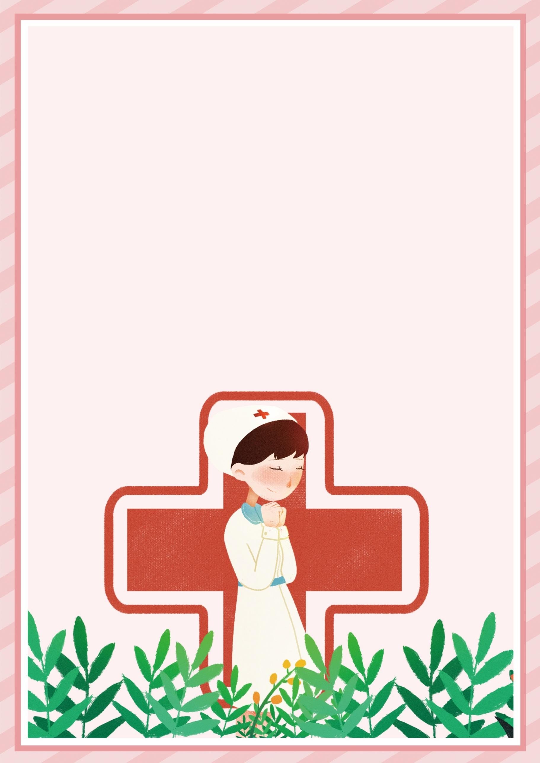

姓 名：熊小猫

联系电话：181XXXXXX345

邮 箱：cnyuansu@qq.com



**Personal resume**

* 籍贯：湖南长沙
* 现居：广州深圳
* 电话：123-4567-8910
* 邮箱：xxxxxxxx@qq.com
* 姓名：熊小猫
* 学历：本科
* 年龄：22
* 性别：女
* 2011.09 - 2014.06 XXX学院 护理学 本科学位

主修课程：人体解剖学、生理学、病理学、药理学、健康评估、护理学基础、内科护理学、外科护理学、妇产科护理学、儿科护理学、急救护理学、康复护理学、社区护理学、老年护理学、护理心理学等。

**教 育 背 景**

**专 业 技 能**

* 本人性格热情开朗，待人友好，为人诚实谦虚。工作勤奋，认真负责，能吃苦耐劳，尽职尽责，有耐心。应力强、上手快、勇于迎接新挑战。

**自 我 评 价**

**求职意向：护士/护理人员**

* 熟练掌握了各种临床常见病的诊治及临床技术操作，如人工呼吸、胸外心脏按摩、人工气囊安置、导尿、灌肠、洗胃、阴道灌洗、各种封闭、各科术前准备、换药拆线、消毒铺巾、清创缝合、拨管、安置引流条、牵引、静脉输液、静脉抽血、肌肉注射、推血涂片、测血糖、经皮测胆红素技术等。
* 20XX.XX – 20XX.XX XXX人民医院 护士/护理人员

工作职责：

1、负责病人病历及相关文件的填写及管理；

2、协助护士长拟定病房护理工作计划，参与病房管理工作。

3、参与病房危重、疑难病人的护理工作，承担难度较大的护理技术操作；

4、参加本科组织的专科查房、会诊和病例讨论；

5、带领护士完成新业务、新技术的临床实践；

6、协助护士长负责本病房护士和进修护士业务带教及培训，制定学习计划，并担任讲课。

**工 作 经 历**



尊敬的领导：

您好！

我是一名即将毕业的本科毕业生。我很荣幸有机会向您呈上我的个人资料。在投身社会之际,为了更好地发挥自己的才能,谨向各位领导作一下自我推荐。

伴着青春的激情和求知的欲望，我即将走完四年的求知之旅， 美好的大学生活，培养了我科学严谨的思维方法，更造就了我积极乐观的生活态度和开拓进取的创新意识.课堂内外拓展的广博的社会实践、扎实的基础知识和开阔的视野，使我更了解社会；在不断的学习和工作中养成的严谨、踏实的工作作风和团结协作的优秀品质，使我深信自己完全可以在岗位上守业、敬业、更能创业！我相信我的能力和知识正是贵单位所需要的，我真诚渴望，我能为单位的明天奉献自己的青春和热血！

我一定会尽职尽责地用实际行动向您证明：您的过去，我来不及参与；但您的未来，我愿奉献我毕生的心血和汗水！

再次致以我最诚挚的谢意!

此致  
敬礼！

  自荐人：熊小猫

20xx年xx月xx日

**自荐信**



**期待您的回复**

**Looking Forward To Your Reply**